机器学习 Lab2 实验报告

陆浩旗 韩金铂

1. **数据处理**
   1. **图片Resize**

观察数据后可以发现，图片的大小不一，为了能够对所有数据进行统一的训练，我们使用Tensor提供的Resize功能来将所有图片修改成统一格式，即256*256的标准大小。

需要注意的是Resize默认使用的是BILINEAR格式，即线性插值，这在原图的时候因为是RGB格式的所有颜色所以影响不大，但是如果对已经转化成256*256且每个像素是一个类别的label使用这种插值的会出现没有意义的实数类型，因此我们应该选择NEAREST模式或者说强制转成整数来进行处理。

* 1. **数据集划分**

如果对所有图片进行训练并且进行验证容易产生过拟合的问题，因此在开始训练前我们先把数据集按照4:1的比例划分为训练集和测试集两个集合。我们使用测试集对模型进行训练，训练完成之后将模型应用在测试集中并计算IOU评估。

1. **系统设计**
   1. **模型设计**

我们整体选用UNet作为我们使用的语义分割模型，在经典的UNet模型上我们做了一些修改：主要是将卷积层加上了为1的padding，保证卷积之后图片大小不变，之后再使用2*2的MaxPool进行池化，将图片缩小，总体架构如图2.1所示：

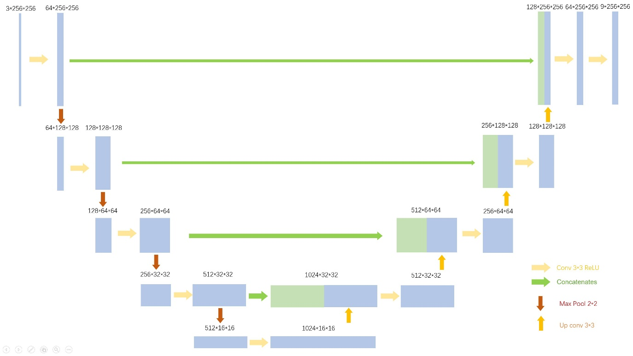

图2.1 本实验采用的修改过后UNet模型

我们输入为3*256*256的RGB图片，第一步卷积到channel为64的卷积层，之后的步骤如图2.1所示，最后将64*256*256的图片进行一次卷积输出为9*256*256的图片，其中9代表我们的类别数目（class number），代表每个像素点为各种类别的概率分布。

* 1. **训练方法**

经过调研发现，我们的任务为多类别图像分割，提供的label为每个像素点所属的类别，因此接近一个多分类任务，这种任务适宜采用交叉熵作为损失函数，之后再用梯度下降法进行训练。训练过程中我们根据GPU的显存大小设置了不同的batch size，如8、16、32，同时根据epoch的不同设置了不同的learning rate，如1e-2、1e-3、1e-4等，并做了对比试验，详见第三部分。

1. **实验结果**
   1. **评价指标**

本实验中我们采用交叉熵作为损失函数，但是最终的评价指标是IOU（Intersection over Union），该指标常常用来衡量目标检测任务中，定义如图3.1：

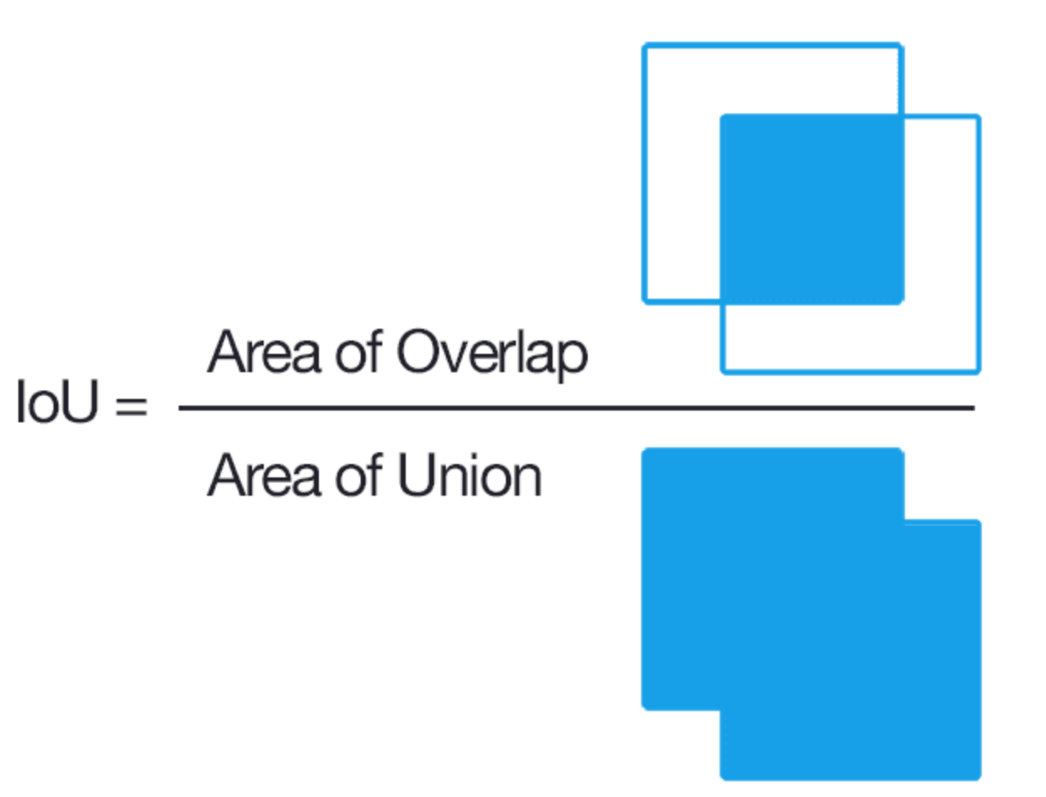

图3.1 IOU定义

因为我们是多分类任务，因为我们可以对每种类别单独计算其IOU，并在最终取平均求出Mean IOU，即MIOU。通过3.3.2节的分析，我们认为不同类别的出现频率不一致，应该采取加权平均数的方式来计算MIOU。

* 1. **最终预测准确率**
  2. **调参实验及结果分析**
     1. **Learning Rate**

我们初始选用的learning rate为1e-2，最终的效果如**图3.3~3.4**所示：

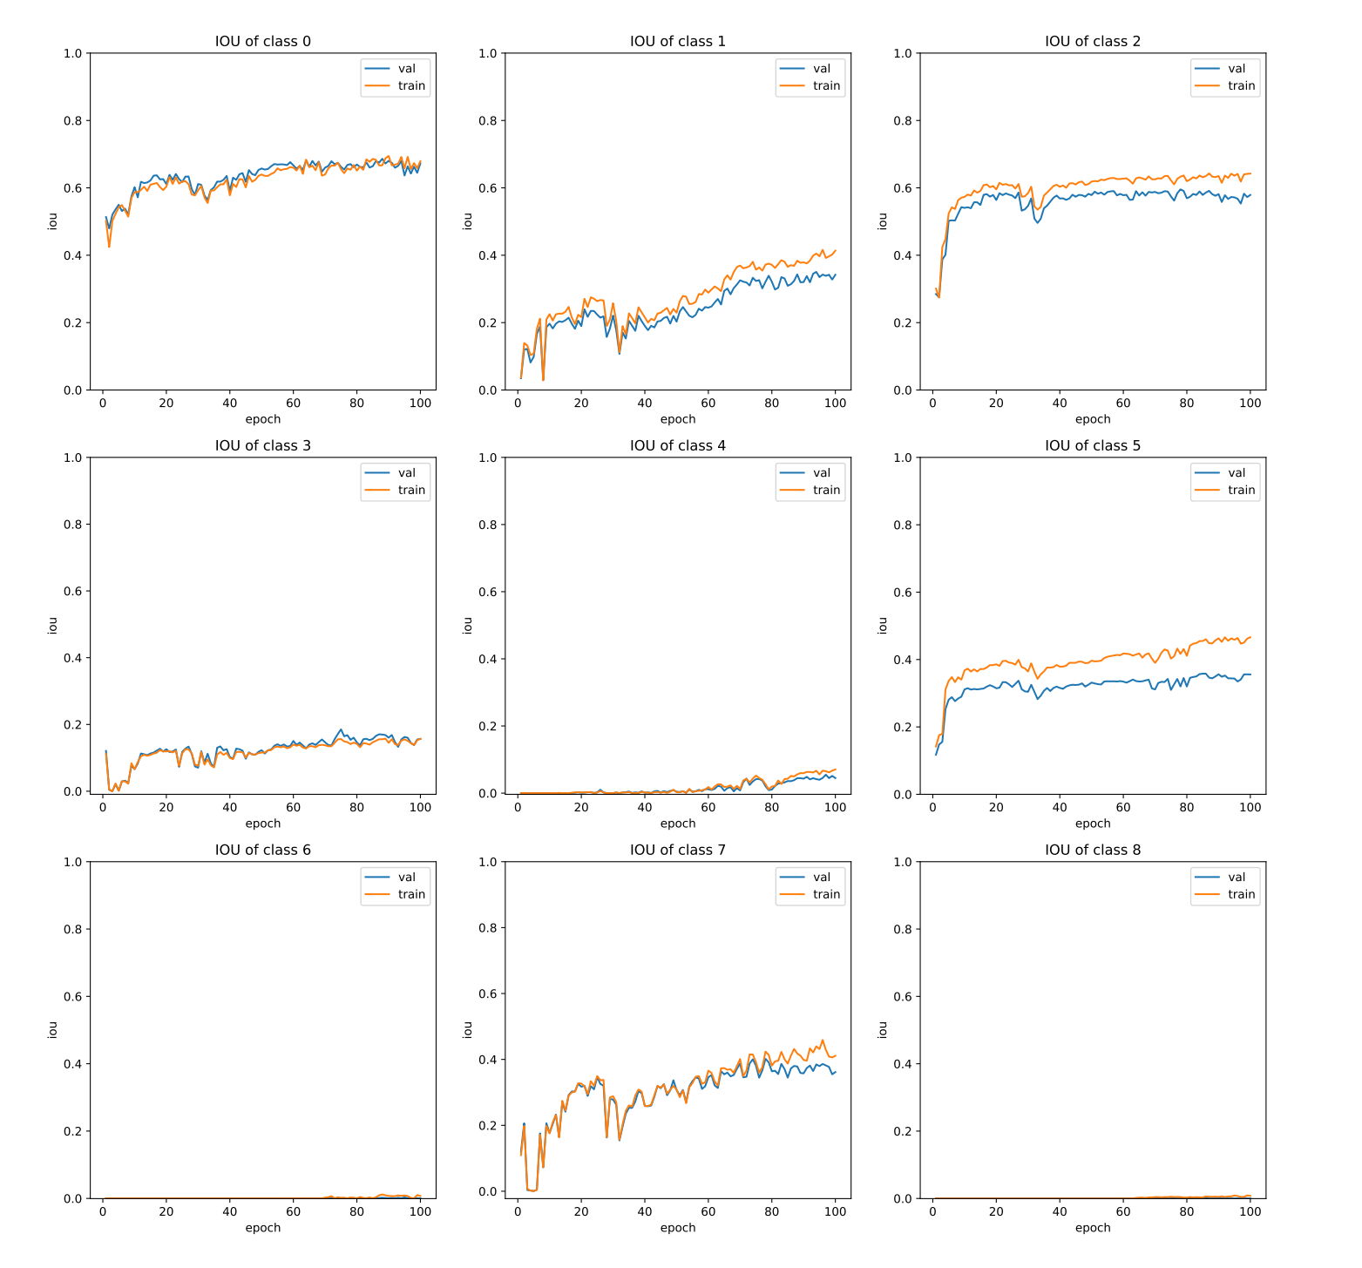

图3.3 lr=1e-2时各类别IOU

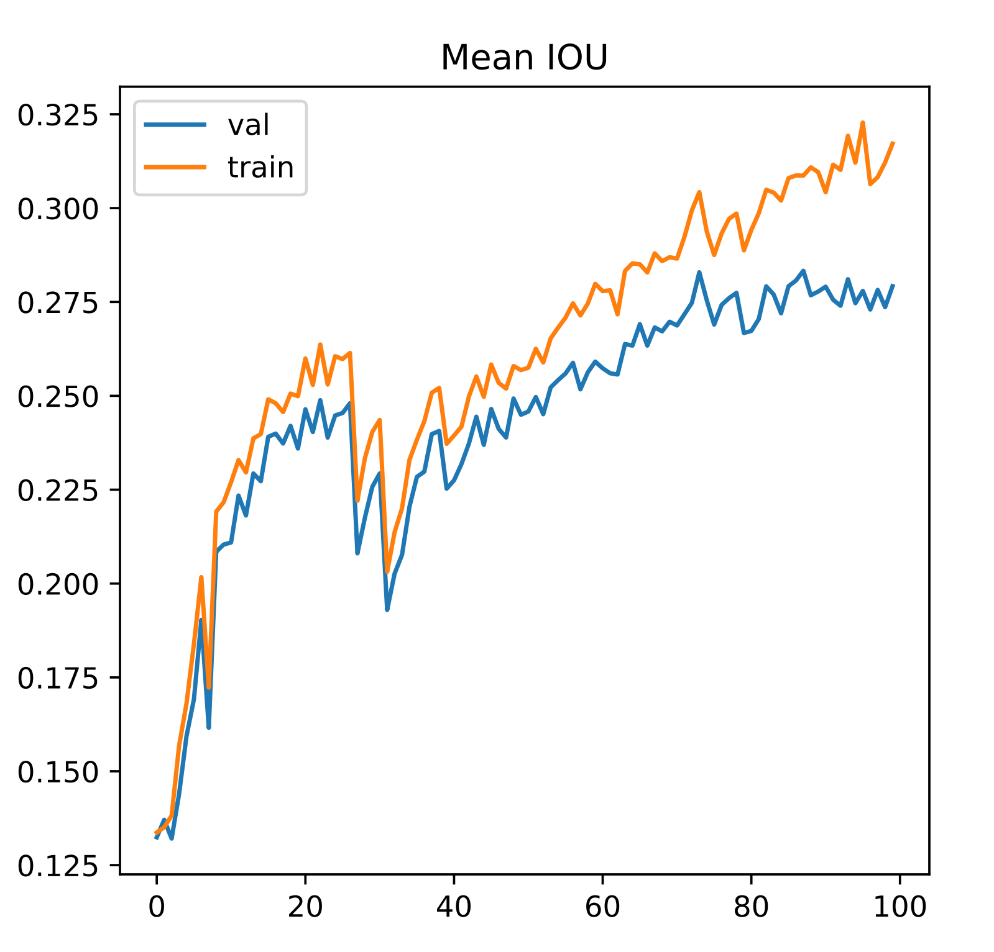

图3.4 lr=1e-2时 Mean IOU

可见效果并不理想，各类别的IOU与Mean IOU值都在后期进行震荡，分析后我们觉得应该是learning rate太大，因此我们采用的调整learning rate的方法：在batch size为32的条件下，1-20轮lr为1e-3，21-100轮lr为1e-4，101-150轮lr为1e-5，在这种情况下的loss曲线如**图3.5**所示。

可以看到loss曲线在1~100轮总体呈现下降趋势，在接近100轮时发生震荡，此时我们降低学习率后继续稳步下降，说明在继续学习，此时再来观察我们各类别的IOU指标，如**图3.6**所示。可以观察到虽然训练集的IOU仍然在稳步上升，在测试集中的IOU保持不变甚至有所下降，这说明我们已经过拟合，学习率不宜到1e-5的数量级进行学习，前100轮已经接近拟合，class 0,1,2,5,7的IOU都在0.6~0.7的水平，已经比较优秀。

如**图3.7**所示，我们给出了一些预测后的图片，可以发现模型对于一些大的轮廓学习的还行，但是对于其中的小物体如人，车，船等黄色的label识别还是不够准确，具体的原因我们将在下一节进行探讨。

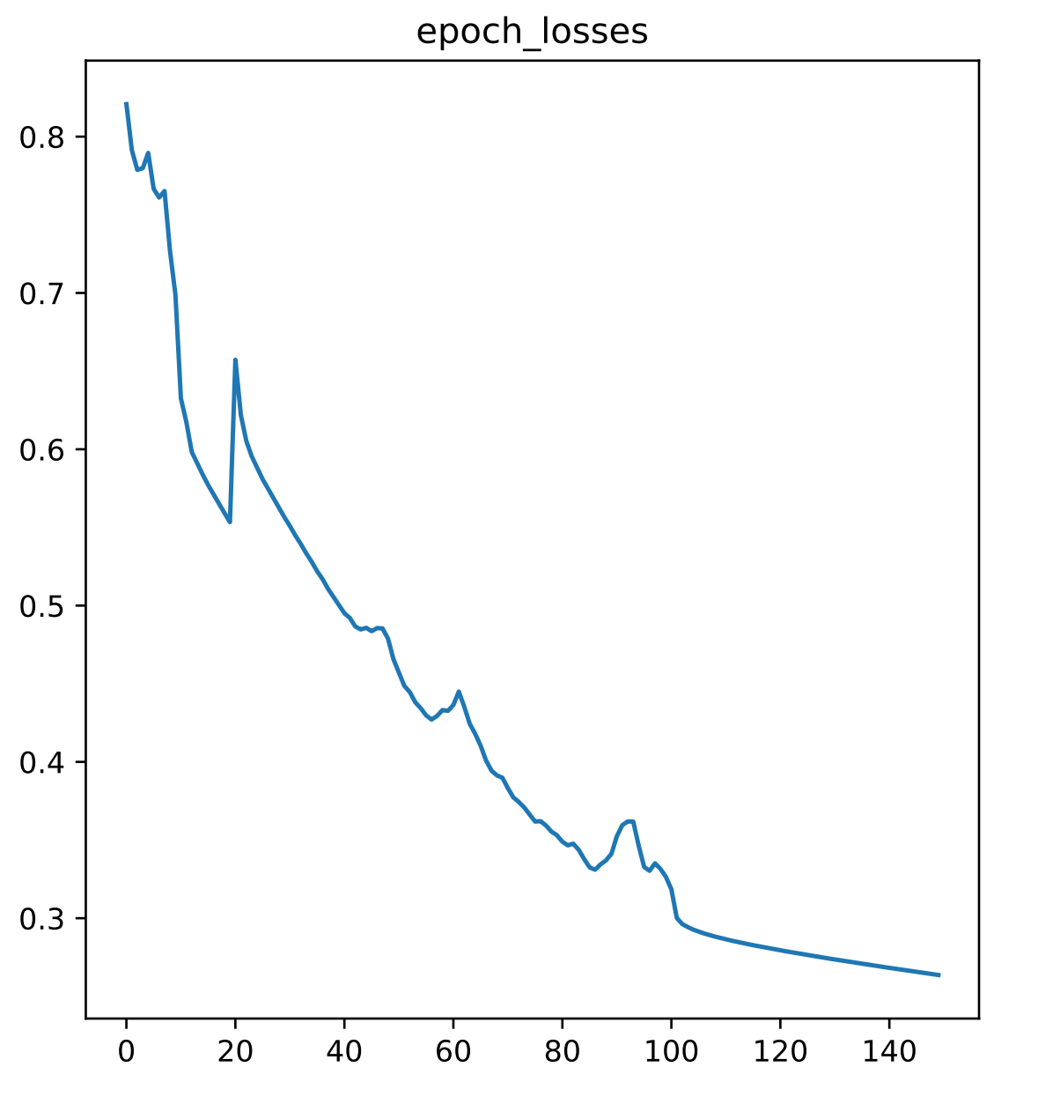

图3.5 自适应learning rate下的loss曲线图

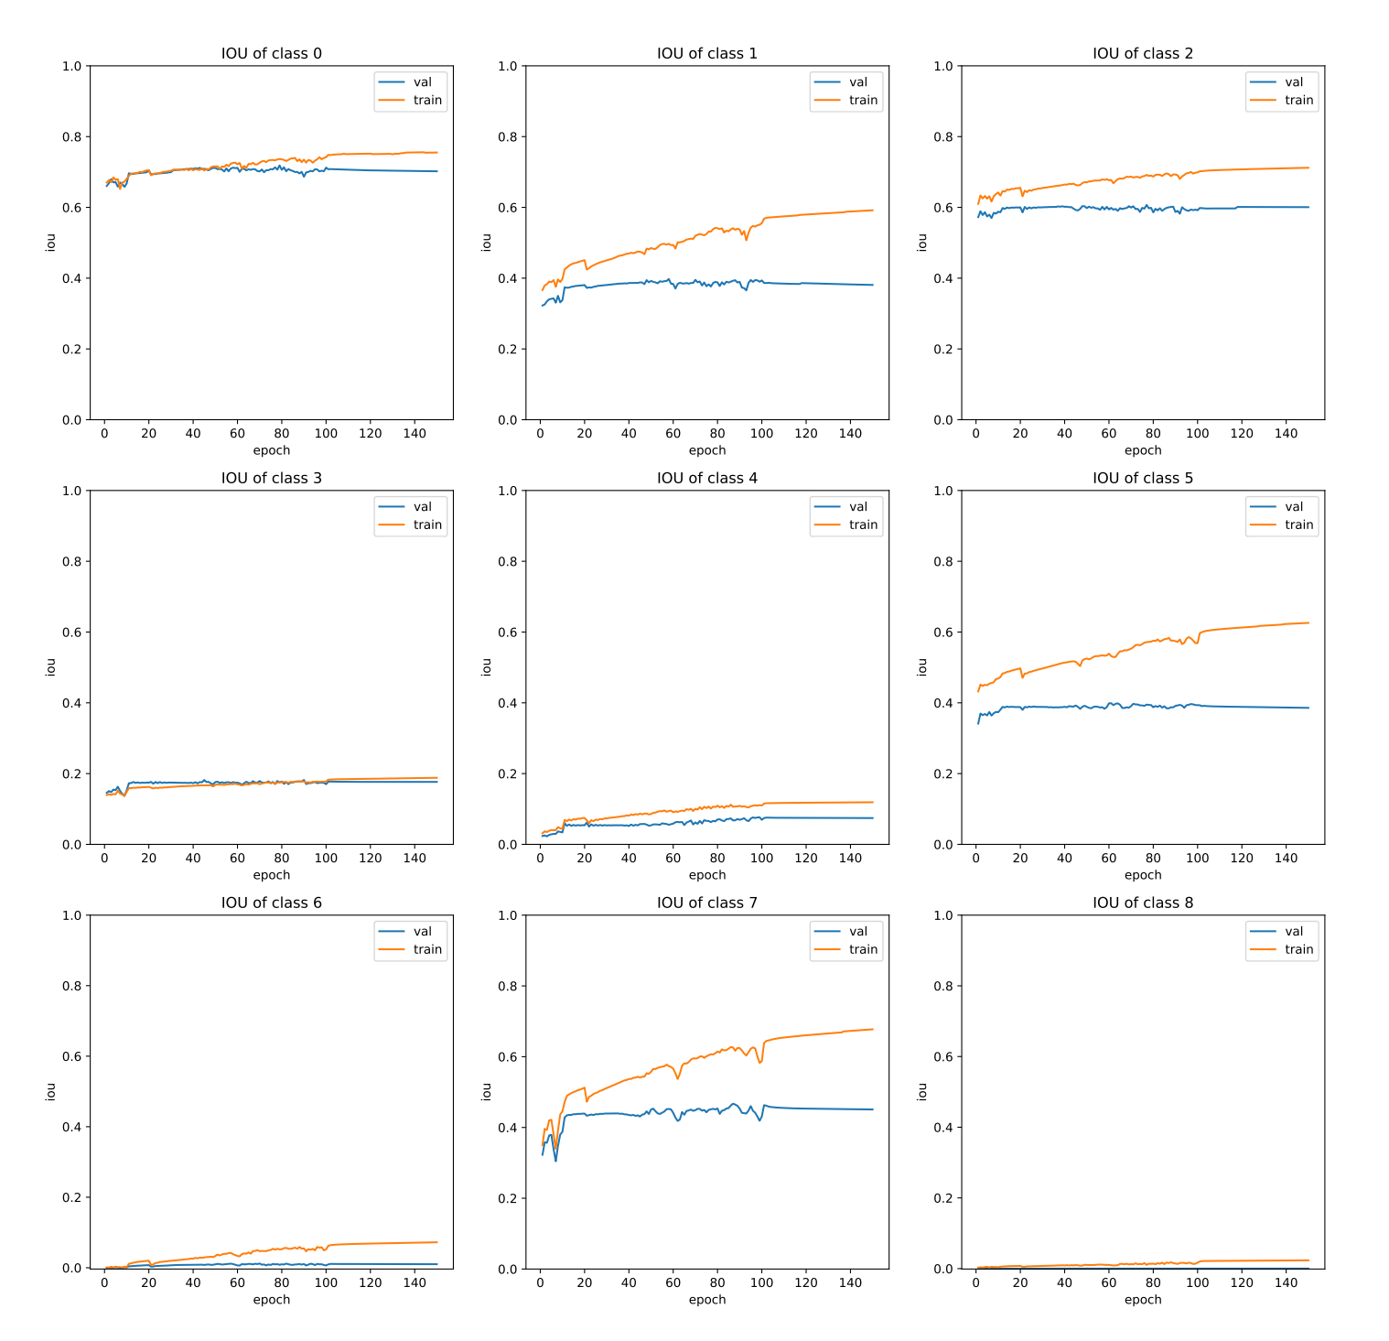

图3.6 自适应learning rate下的各类别IOU图

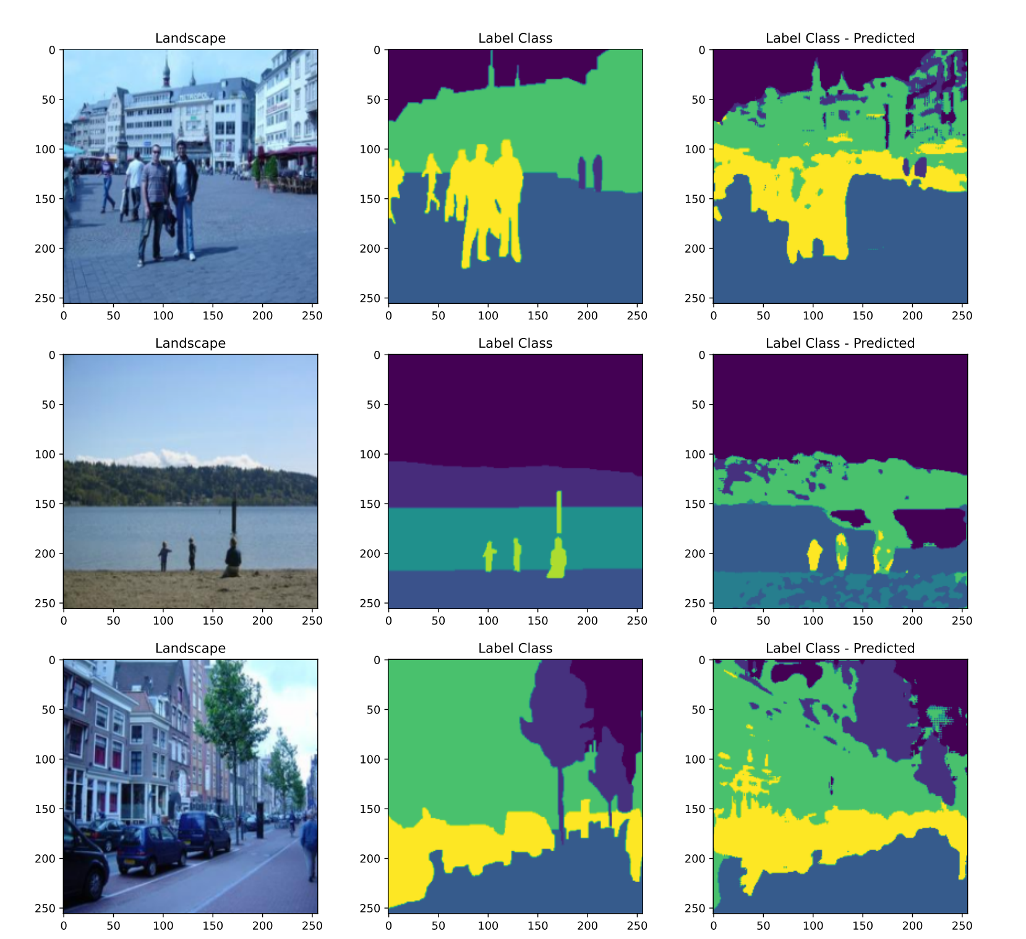

图3.7 自适应learning rate下模型的预测展示

* + 1. **关于各类别数据集分析**

根据3.3.1中各种情况下的训练结果我们可以发现class 6,8两个类别的IOU基本接近0，class3,4两个类别的IOU也不高，在0.1左右，我们将各类别在数据集中出现的次数进行统计后发现了一些规律，如**图3.8，图3.9**所示：

可以看出各类别出现次数相当不均匀，而且训练效果的IOU与数据集中的出现次数呈现正相关，这也很好解释，像class6和8分别代表mountain和unknown，出现次数太少模型学习到的程度也相对较低。

图3.8 数据集中各类别出现次数

图3.9 训练集中各类别所占比例

* + 1. **BatchSize**

BatchSize是机器学习中的一个重要参数。在一定范围内，小的BatchSize会引入更多随机性，但可能难以达到收敛；大的BatchSize会使梯度下降方向变得更加准确，减小震荡，但过大的BatchSize可能会产生局部最优的情况，使模型过拟合。

固定初始学习率lr为0.001，采用自适应的学习率调整方法，分别对BatchSize为2，4，8，16，32进行100次迭代，对比实验结果。

图3.10为不同BatchSize的训练集loss变化，图3.11为不同BatchSize的训练集iou变化，图3.12为不同BatchSize的测试集iou变化。当BatchSize取2时，模型不收敛；当BatchSize在2，4，8范围内增大时，训练集的IOU会以更快速度上升，验证集的IOU基本保持不变。当BatchSize为16，32时，模型过拟合，验证集IOU随着epoch次数增加而显著下降。这是因为BatchSize过大时，样本中一些特殊数据点的特征被Batch中的其它数据掩盖，导致模型泛化能力下降，调优方向不精确。

综合分析上述结论可知，取BatchSize为8，初始lr为0.001，自适应学习率，可以获得最好的训练效果。

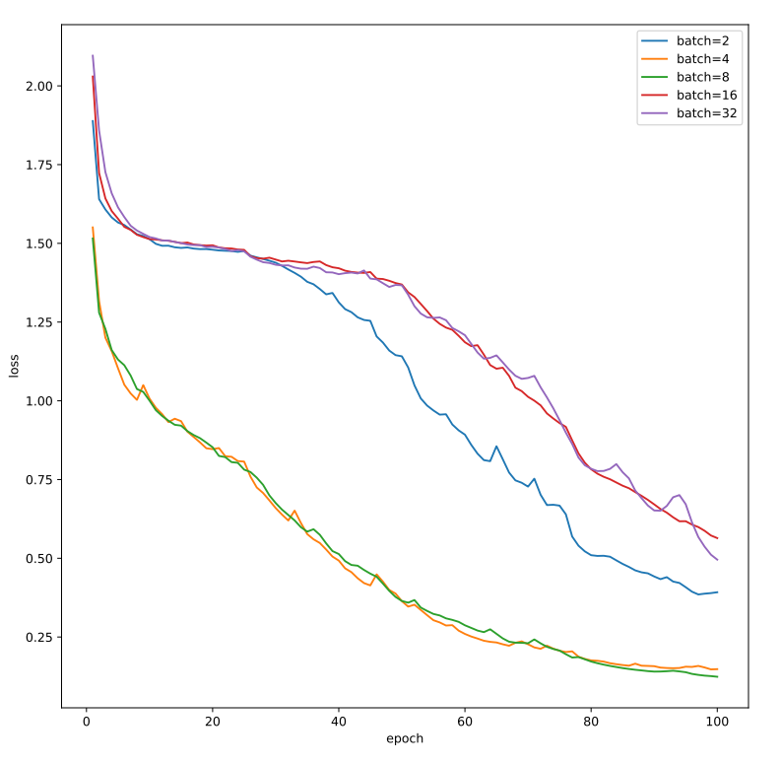

图3.10 不同BatchSize下loss随epoch变化

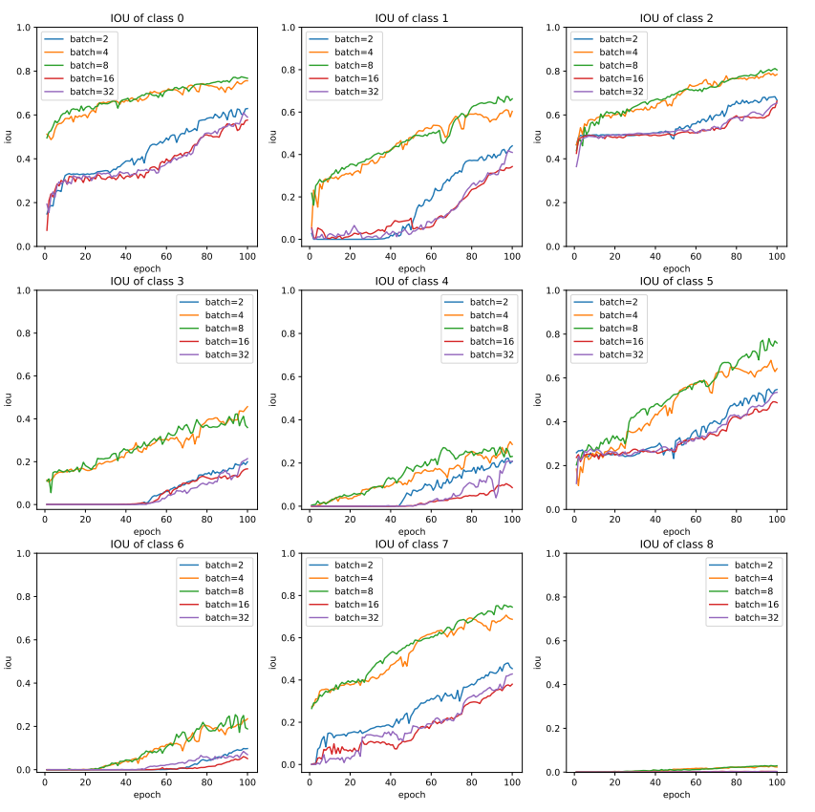

图3.11不同BatchSize下的训练集IOU随epoch变化

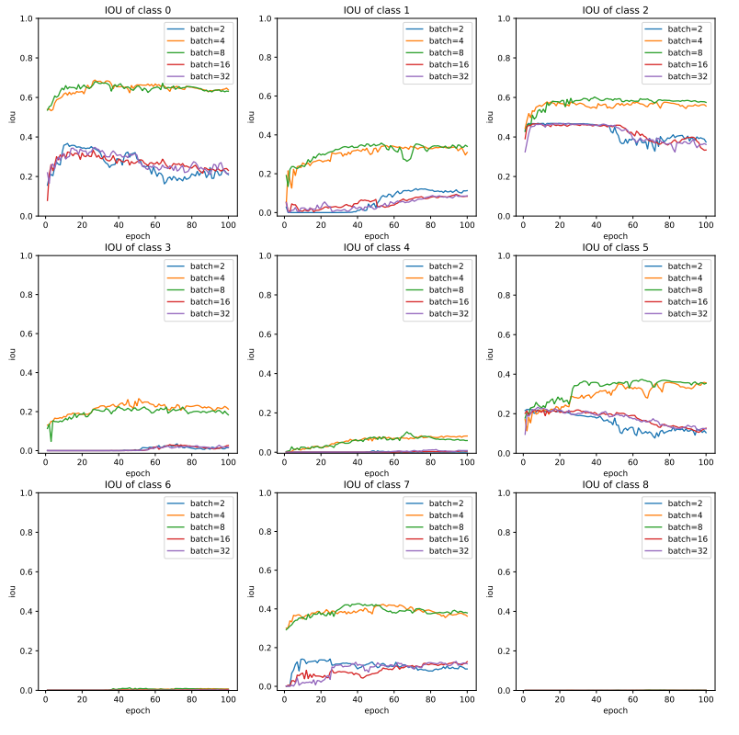图3.12 不同BatchSize下的验证集IOU随epoch变化

3.3.4 Parameters

使用torchSummary计算模型总体参数，得图3.14；可见，模型总共有34,530,249个可训练参数。

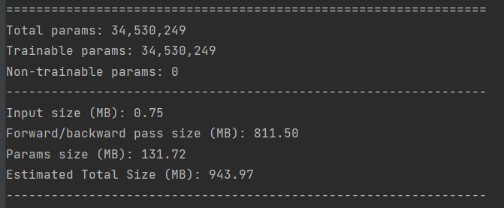

图3.14 模型总体参数

3.3.5 epoch

epoch过小，会导致训练不充分，epoch过大，会导致过拟合。在BatchSize为8，初始学习率为0.00025，学习率减半的milestones为[10,25,50,75,100]参数配置下。训练100个epoch的曲线如图3.15所示。观察曲线可得，60个epoch之后验证集的IOU达到峰值。因此适合的训练epoch次数为60。

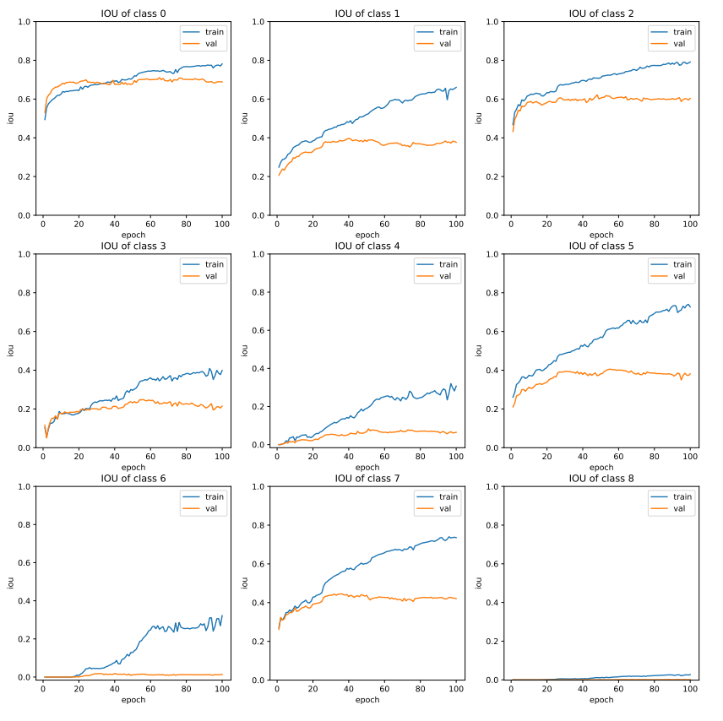

图3.16 BS为8，初始学习率为0.00025时iou随epoch变化

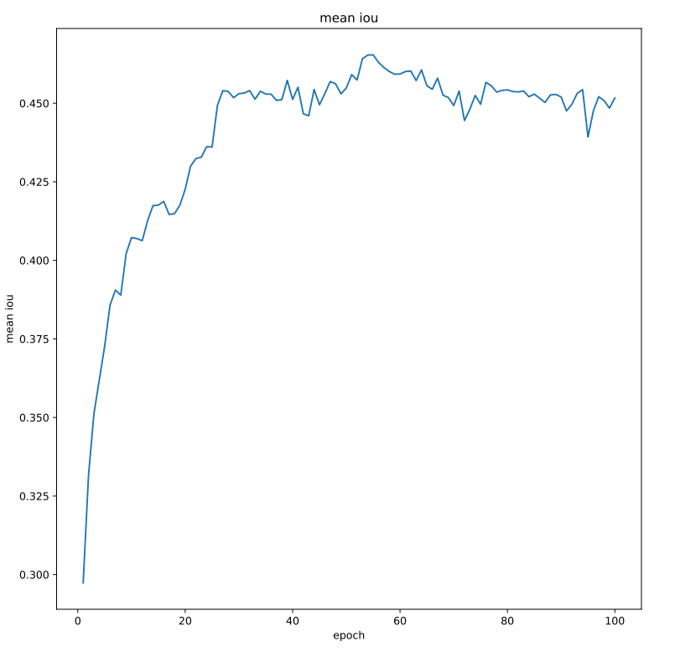

BS为8，初始学习率为0.00025时mean-iou随epoch变化